
rencontre sportive associative
Dossier d’organisation
SPORT, PARCOURS
RENCONTRE
INCLUSION
ENFANT
PROJET

   | 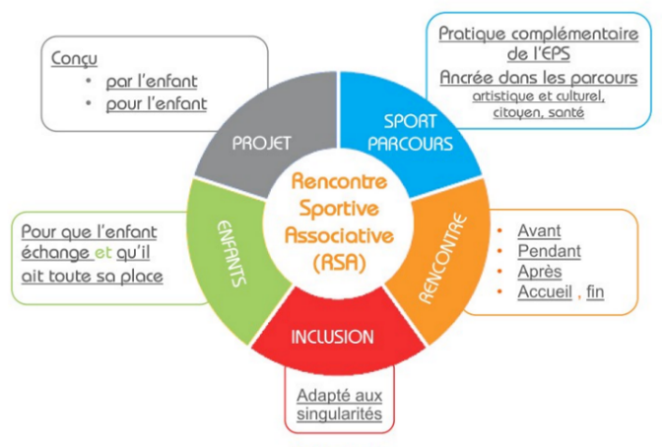

Organisation générale
 Cliquez ou appuyez ici pour entrer une date. |  |  HORAIRES :
 LIEU :
 ORGANISTEUR(S) :
 PARTICIPANTS
NOMS des enseignant.e.s | Niveaux de classes |  | Effectifs


SPORT, PARCOURS
RENCONTRE
INCLUSION
ENFANT
PROJET
La rencontre sportive associative USEP
est complémentaire de l’EPS et ancrée dans les parcours éducatifs.
 Complémentarité avec l’EPS (compétences visées prioritairement)
Cycle 1 : Choisissez un élément.
Autres(s) :
Cycle 2 et Cycle 3 : Choisissez un élément.
Autre(s) :
Activité(s) physique(s), sportive(s) et artistiques(s) pratiquée(s)

Organisation sportive Choisissez un élément.
- Autre(s) :
Enjeu de la rencontre (ce qu’il faut faire pour réussir et/ou gagner à la fin de la rencontre)

Dispositif (collectif, ateliers tournants ou successifs, plusieurs temps, etc.)

Composition des équipes (mixées, par niveaux, hétérogènes, modifiées en cours de rencontres, etc.)

 Lien avec les Parcours éducatifs
Parcours citoyen de l’élève  Enseignement moral et civique  ☐ Respect d’autrui  ☐ Valeurs de la République  ☐ Culture civique :  ☐ Sensibilité (soi et les autres)  ☐ Droit & règle (vivre avec les autres)  ☐ Jugement (penser avec les autres)  ☐ Engagement (agir) | Parcours éducatif de santé  ☐ Éducation & prévention  ☐ Conduites addictives  ☐ Alimentation  ☐ Activité physique,  ☐ Protection | Parcours d’éducation artistique et culturelle  ☐ Rencontre / fréquentation d’objets patrimoniaux, d’œuvres et d’artistes  ☐ Pratique individuelle et/ou collective  ☐ Appropriation de connaissances

La rencontre est éco-responsable. Voir la ressource :
SPORT, PARCOURS
RENCONTRE
INCLUSION
ENFANT
PROJET
Horaires, description des ateliers, liste du matériel, etc.
 |  DÉROULEMENT DES ACTIVITÉS |  MATÉRIEL
…H… | Accueil :
…H…
…H…
…H…
…H…
…H… | Clôture :
 Rôles des adultes (enseignants, animateurs sportifs, parents, etc.)

Installation (plans, schémas, etc.)
SPORT, PARCOURS
RENCONTRE
INCLUSION
ENFANT
PROJET
La rencontre sportive associative USEP est inclusive.

 Adapter la rencontre aux singularités de chacun.
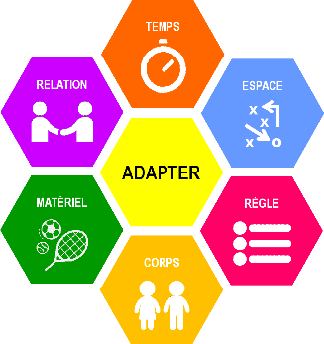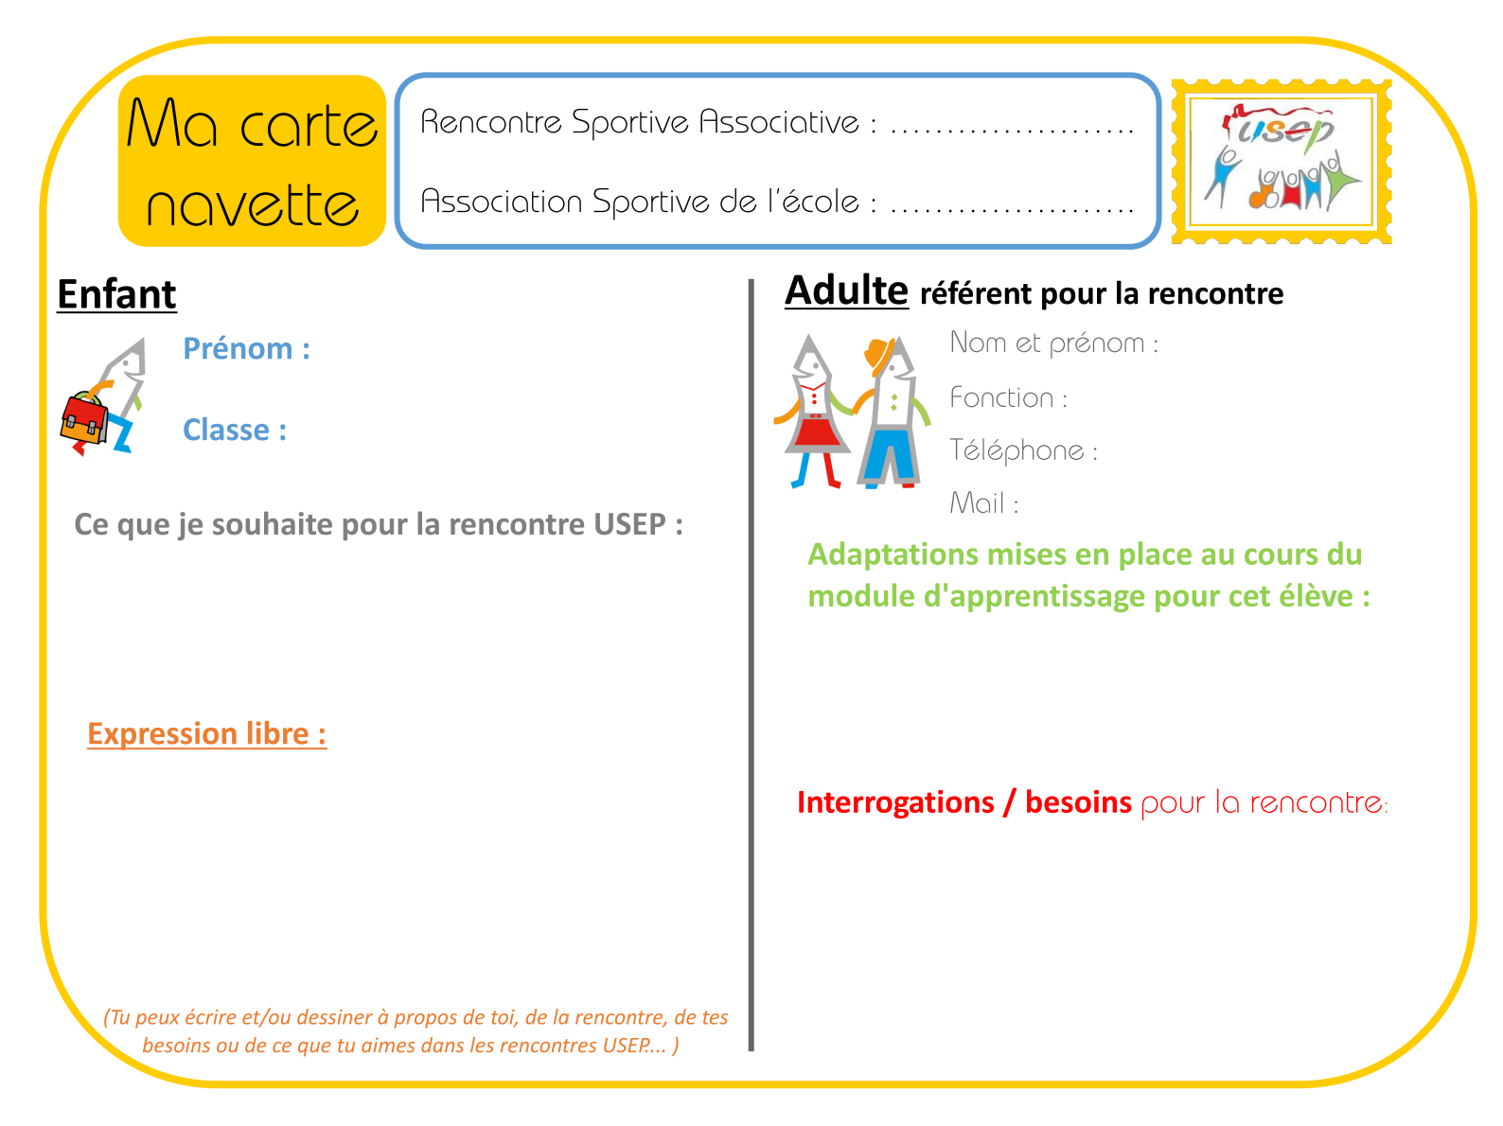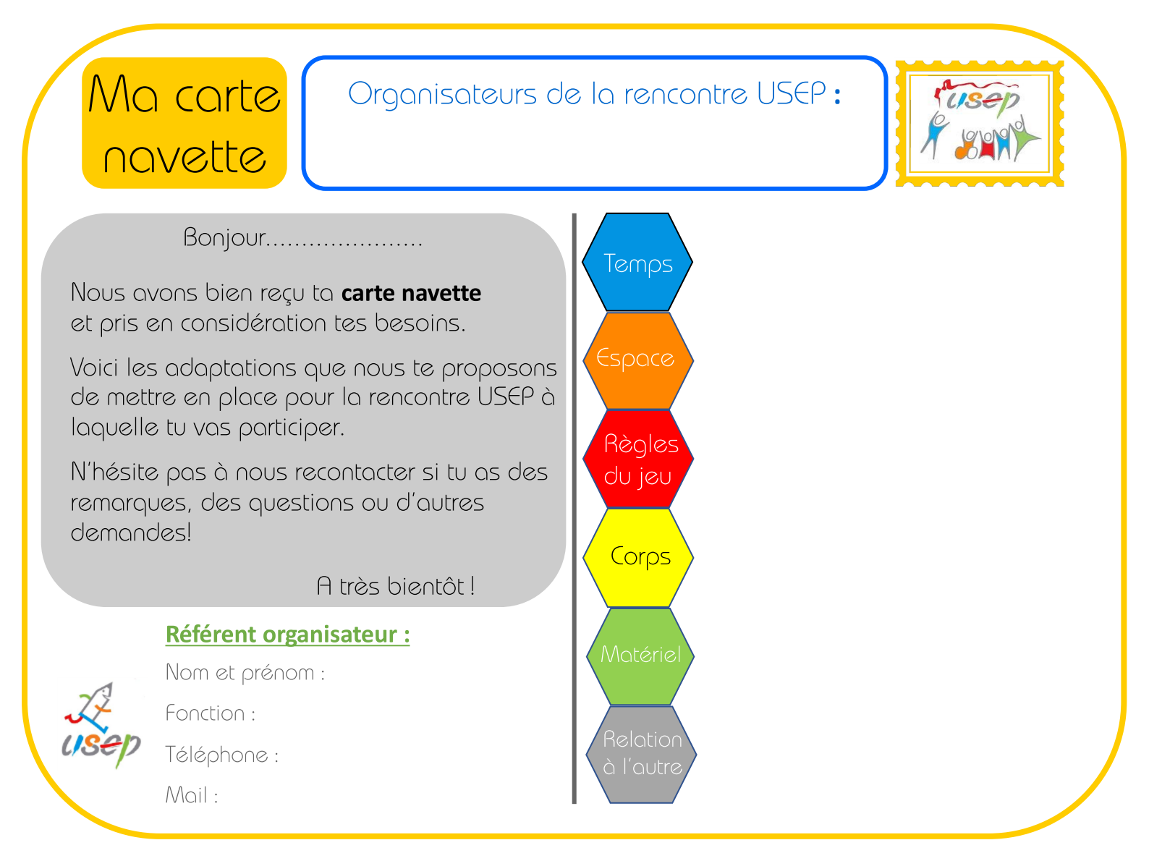

 Adaptations mises en œuvre

SPORT, PARCOURS
RENCONTRE
INCLUSION
ENFANT
PROJET
La rencontre sportive associative USEP est conçue
pour que l’enfant échange et ait toute sa place.

 Valeur mise en œuvre prioritairement Choisissez un élément.
Autres(s) :

  Compétences psychosociales visées prioritairement Choisissez un élément.
Autre(s) :

Outils Usep utilisés
☐  Débat remue-méninges | ☐  L’attitude santé  ☐   ☐ 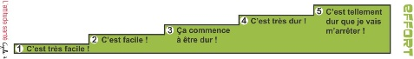  ☐ 

Autre(s) :

SPORT, PARCOURS
RENCONTRE
INCLUSION
ENFANT
PROJET
La rencontre sportive associative USEP est conçue
par l’enfant, pour l’enfant.

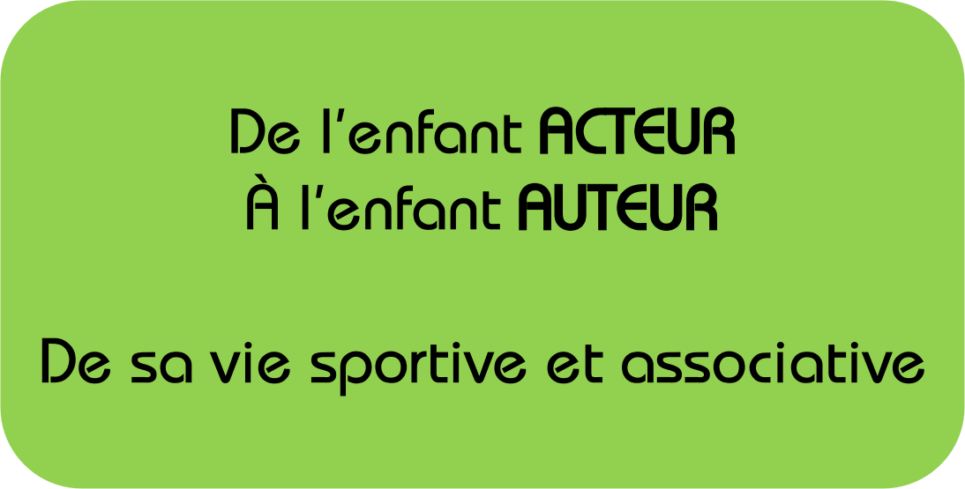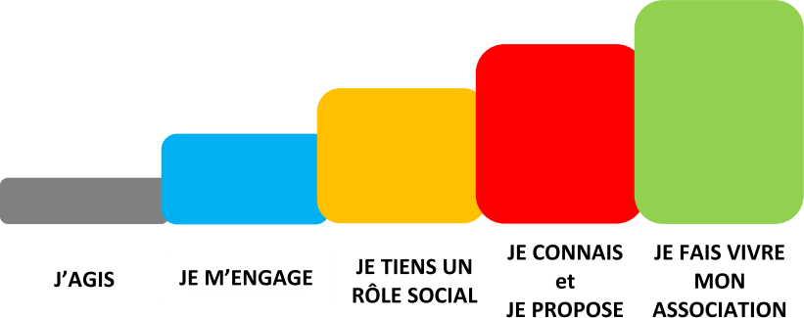
Cliquer sur l’image pour en savoir plus.
 Engagements des enfants
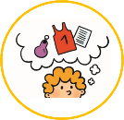  ☐ Concepteur | 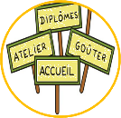  ☐ Accueil |   ☐ Secrétaire |   ☐ Matériel
  ☐ Responsable atelier |     ☐ Reporter |   ☐ Juge, arbitre | 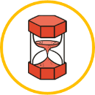  ☐ Maître du temps
Autres(s) :

 Bilan par les enfants (organisation, supports, etc.)

